Josimar de Lima santos
End.: Iratinga N: 295 Três carneiros Ibura  CEP-51330-290 – Recife  Fone p /contato: (081) 98721-9468  Telefone p/ Recado: 3477-0084 (Marluce) | 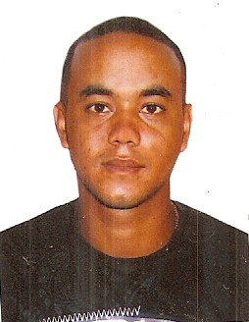
Objetivo
_______________________________________________________
Atuar no mercado de trabalho, onde possa demonstrar as minhas habilidades e desenvolver produtivamente tudo o que possa de uma forma estratégica contribuir para o engrandecimento da Empresa.

Formação Acadêmica
_____________________________________________________

Ensino Médio (Completo)

Cursos e Aperfeiçoamentos
_______________________________________________________

TECH-END Ensaio não destrutivo (Insperto Ultra Som Certificados-US-N2-G).(120 Horas)

SENAI (formação de Auditor Interno de Qualidade), (20 Horas).

CONSUMEC (Operador de Ponte Rolante), (20 Horas).

ESURP (CURSO DE SOLDA-PROCESSO DE SOLDAGEM TIG -GTAW) (344 Horas)
CONTEUDO: PROCESSO DE SOLDAGEM ,ELETRODO REVESTIDO,MIG MAG,
TIG E ARCO SUBMERSO ,ENSAIO NÃO DESTRUTIVOS END.

Experiências Profissionais
_______________________________________________________

ARXO SIDERAÇO (Soldador, MIG MAG, Arco Submerso, e Eletrodo Revestido

Habilidades (soldador,montador,ponteado,lixador)

TSC (TECNOLOGIA DE SISTEMA CONSTRUTIVO)

FUNÇÃO: SOLDADOR DE ELETRODO REVESTIDO.

Considerações Finais
________________________________________________________

Responsabilidade, iniciativa e organização completam o meu perfil profissional, tenho certeza que com estas três características, aliadas com a minha força de vontade, podem desenvolver satisfatoriamente a função que a mim for confiada. Portanto, toda possibilidade que for lançada abraçarei e contribuirei somando esforços para o desenvolvimento da Empresa.

